Relatório 4

A lógica de fuzzy é uma lógica que busca trabalhar com incertezas em cima de determinadas entradas e condições, buscando estabelecer uma resposta parcial para a resolução de um determinado problema.

Durante este laboratório foi construído uma lógica fuzzy de sistemas de cálculo de obesidade (main.py) na qual através do IMC e atividade física como entradas (Antecedent) era gerada a saída obesidade (Consequent), para assim compreender como a quantidade de entradas distintas altera a resposta parcial da lógica fuzzy (Imagem 1).

*Imagem 1*

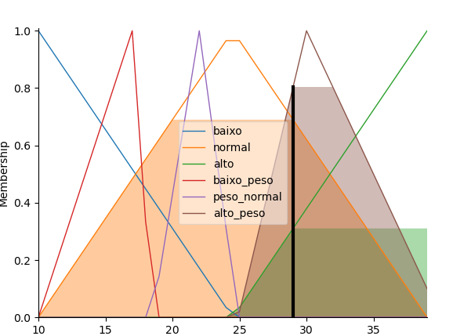

Em seguida, foram realizadas modificações no código, substituindo as saídas por diferentes tipos de funções (triangular, gaussiana e trapezoidal). Ao realizar essas mudanças, foram observadas particularidades distintas em cada uma delas.

Ao utilizar funções triangulares, percebe-se que pequenas variações na variável principal geram pequenos diferenças no resultado obtido, mas, nas regiões de transição, as mudanças se tornam mais bruscas. Já ao substituir a função por uma gaussiana, observou-se que as variações são mais suaves em todo o momento, porém em suas extremidades há pouca variação.

Por fim, utilizou-se funções trapezoidais que apresentaram características semelhantes as triangulares em um determinado vértice, porem em um determinado intervalo não há nenhuma diferença.

Durante o aprendizado foi possível entender a aplicação da lógica fuzzy e entender a diferença que a escolha de cada função interage com o resultado final, tornando a escolha de cada uma viável em determinada situação. Podendo assim ser utilizado para resolução de diferentes naturezas de problema, como por exemplo, em sistema de controle de temperatura (termostato), onde invés de desligar e ligar o sistema com base em uma temperatura exata, pode-se utilizar a lógica fuzzy para realizar controle com base em categorias (muito quente, quente, confortável, frio e muito frio) permitindo um controle mais suave e adaptável a preferência de cada usuário